以技能竞赛为载体，搭建理实一体的教学模式，打造技能型人才培养的摇篮
---厦门信息学校“课赛融通”教学改革案例

中等职业学校电子商务专业的教学长期处于一种理论教不会，动手做不来的状态，学生很难真正通过课堂内的模拟和练习掌握到真正电商运营的相关知识，通过课赛融通的方式，借助C实习平台让学生能更多的在课堂中将所学知识进行运用，教师通过理实一体的教学方式进行授课，避免枯燥，也让课堂更加实用。通过比赛备赛的过程建立了完善的教学体系，完善了实验实训条件，促进了专业的发展，在专业建设方面致力于打造技能型人才培养的摇篮。
- 学校与电商专业简介
厦门信息学校（原福建省厦门电子职业中专学校）创办于1981年，2000年被确认为国家级重点中等职业学校，2015正式获批国家中等职业教育改革发展示范学校。学校认真贯彻落实党的十八大和《国家中长期教育改革发展规划纲要》的精神，经过三十多年的辛勤耕耘，主动适应市场需要，充分利用海峡西岸和厦门经济特区的优势，以“服务地方经济建设，发展现代职业教育”为教育思路，秉承“励志、笃学、乐业”的校训，树立“学会知识技能，学会动手动脑，学会生存生活，学会做人做事”的育人目标，坚持“建示范、创特色，彰名校、树文明、谋幸福”的办学理念，立足“升学、就业、创业”的培养方向，本着“内涵强校、文化塑校，特色兴校，质量立校”的治校方略，实现了跨越式发展，取得了丰硕的成果，在职教改革建设中体现引领、骨干和示范作用，展现现代职业教育的勃勃生机。
厦门信息学校电子商务专业是厦门市重点示范专业，同时是国家中等职业教育改革发展示范学校中央财政重点支持建设专业，拥有设施齐全的电子商务实训室、电子商务创业孵化中心和雄厚的师资力量。该专业与电子商务企业深度合作，密切联系社会需求，培养掌握一定的经贸理论、网店运营能力、网店美工能力、客户服务与管理能力、电子商务系统的运用与维护能力、网页设计能力等应用型技能人才。毕业生主要面向各企事业单位，运用电子商务理论与技术平台从事商务信息的手机与管理、网页美工、网上开店、商品营销、客服等工作。主要开设课程有：网店运营实务、电子商务基础、网络营销实务、客户关系管理、办公自动化应用、网站建设与维护、网店美工、网络产品营销、电子商务创业课程、电子商务物流管理、基础会计及实务、计算机基础、网络与信息安全、网络配置与管理等。
- 开展课赛融通教学改革前面临的问题
我校电子商务专业近几年一直在探索专业发展、人才培养的模式及途径，以适应电子商务领域不断产生的新模式和新应用，在探索过程中主要面临以下几个方面的问题：
1.行业、企业的发展对人才的需求呈现出更专业化的特征，要求毕业生具有更好的动手能力，并能熟练掌握美工、客服、营销等核心技能；
2.电商行业的蓬勃发展催生了企业对毕业生的需求，他们希望将岗前培训的环节提早到校内学习，希望学校从实际工作岗位能力去培养学生；
3.学校实训条件的限制，早期我校电子商务专业没有专业的教学平台和独立的商品拍摄实训室，教学形式局限于课堂教学和电脑机房的单一模块操作，没有进行过系统化的实践训练，学生掌握的知识是零散的，并且没有实训平台让他们去开店，装修店铺，开展营销，练习客服技巧这些内容，理论与实践出现脱节，学生的技能得不到系统化得训练与提高；
4.教学模式和手段需要创新，传统的说教形式已经不能吸引学生，单一的训练方式也让学生有所厌倦，课堂效果得不到提升。
针对就业的岗位能力、职业素养的需求，我们的教学迫切需要改革和创新，一直以来，教师在改进教学模式和方法的过程中也一直在找合适的平台可以供学生自主学习，练习各项技能，并能实现开设店铺，进行自主装修、营销等操作；通过接触电子商务技能竞赛、电子商务运营竞赛等赛事，在准备比赛的过程中摸索出了一条通过比赛促进教学改革的改革之路。
- 课赛融通教学改革的主要方面与做法
2013年12月至今，我校共参加了三届“博导前程杯”全国电子商务运营竞赛：2013年获“博导前程杯”全国电子商务运营技能竞赛中职组总决赛中荣获一等奖；2014年获“博导前程杯”全国电子商务运营技能竞赛中职组总决赛中荣获一等奖；2015年获“博导前程杯”全国电子商务运营技能竞赛中职组总决赛中荣获特等奖。荣誉的背后是全专业师生对教学模式和教学方法手段的探索，是我校职业教育教学改革的一个缩影，竞赛有力地促进和推动课程内容改革和教学方法的创新，特别是在学生创新能力培养和人才培养模式改革等方面起到了积极引导和推进作用。
1.以赛促改，搭建基于工作过程的课程体系
2013年以来，我校电子商务专业成立课程改革课题小组，依托大赛考察要点，紧贴企业人才岗位要求，适时调整人才培养方案，制定了以岗位需求为依据，以技能为主线，基于工作过程的课程体系。
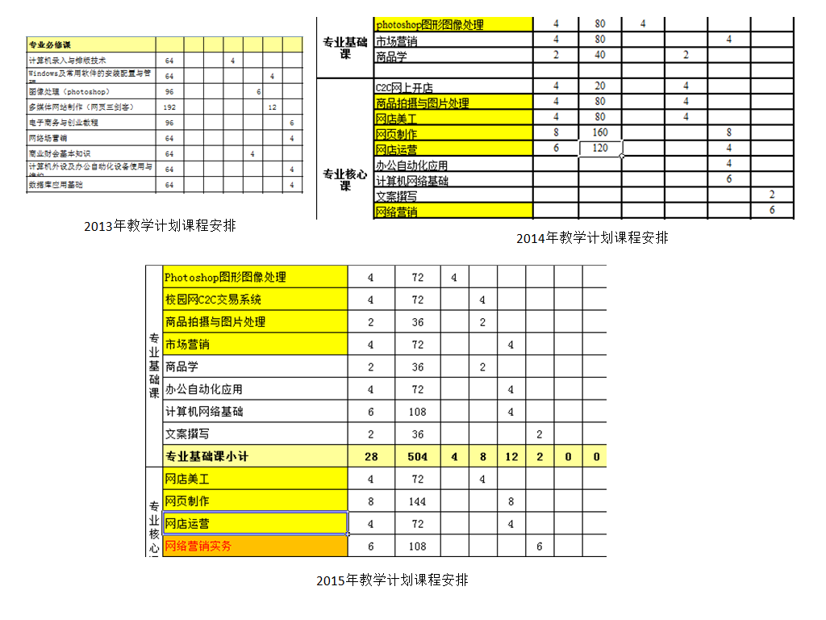

图1 教学计划改革对比图
在2015年的教学计划中将图片处理基础能力、商品拍摄能力、店铺创建与操作能力、店铺装修能力、店铺运营能力、产品营销能力按阶段进行分配，合理安排教学时间，让学生在校期间能全方位的掌握电子商务店铺的各项基础操作技能，为就业打下坚实的基础。
2.构建为竞赛服务的选手选拔模式，丰富社团活动
我校电子商务专业学生在校组建了电子商务创业社和电商创业孵化中心两个学生社团，开展丰富多彩的学生社团活动。围绕全国电子商务运营技能竞赛，他们开展了形式多样的模拟运营活动，形成“第二课堂”，以比赛为载体，以老带新，相互促进，全面提升了社团的凝聚力和积极性；同时，学校社团还会定期组织电子商务运营知识讲座、专项训练和模拟竞赛，构建了一套完整的教学、选拔、培训、竞赛的模式，推动了学院电子商务专业教学体系、教学内容和教学方法的改革，培养了学生解决实际问题的能力，提高学生专业技术能力。
3.依托在线教学平台，实现理实一体的教学模式
通过参加2013年“博导前程杯”全国电子商务运营竞赛，我校接触了竞赛辅助平台——C实习平台，平台中多数电子商务专业相关课程可供学生免费在线学习，全员参与分项技能训练，并且有配套的实训作业，可以边学边练，实训作业来源于实际工作项目，可以充分调动学生的积极性和创作性。在平台中学生不仅能够获得更多学习资源，教师在授课过程中可以根据学生的特点和学习情况给他指派对应的项目去做，课堂内容的丰富性和知识的多样性让学生可以根据自己的喜好和特长选择，让学生体验综合运用知识解决实际问题的过程，并能随时获得专家指导，让理论学习不再枯燥，让实践变得不再单一；平台打破传统网店美工、网络营销和网店运营等单向知识内容学习的弊端，使课程内容更加系统化，让学生整体掌握电子商务运营技能知识技能，激发学生创新思维，培养学生专业素养和就业能力，使教学效果显著提高。
4.将赛事融入课堂，强化实践能力与职业能力培养，提高课堂转化率
竞赛以电子商务运营为核心，充分融合网店开设、网店设计与美工、商品信息编辑、网店运营、网店管理、网店推广、客户服务等环节，有效检验学生对电子商务技术、网店运营技术、营销推广技术和客服技巧等各项技能的掌握情况，团队作战，充分的体现协作能力，基于此，我校在教学内容选取方面注重强调学生创新能力和实践能力的培养，提升电子商务专业学生的职业能力和就业质量。
我校开设的校园C2C交易系统、网店美工课程的教学内容依据竞赛内容来进行设置，重点强化店铺的开设、管理、装修等技能；网络营销课程的内容依据竞赛环节中的QQ营销、微信营销、邮件营销、微博营销等内容进行组织；尤其是网店运营课程，直接以C实习平台为教学载体，理实一体进行授课，课程内容即是初赛内容，将课堂教学转变成竞赛辅导，教学内容丰富，实用，教学资源丰富，依托平台可以开展自学、教师主授、生生互教、课堂模拟比赛等多样的教学方式，让学习变得有趣，学生爱学，学得多，效率高，学习成果也就高。
- 课赛融通教学改革取得的成果与成效
参加比赛是检验学生学习成果的方式，竞赛结果是对他们努力的回报，从2013年以来，我校近300名同学参与了“博导前程杯”全国电子商务运营竞赛，电子商务专业同学在课赛融通的改革之路上为我们交出了很好的答卷，我校电商专业的改革也取得了一定的成效：
1.以赛促改，搭建好了基于工作过程的课程体系结构，形成了电子商务专业理实一体的教学模式
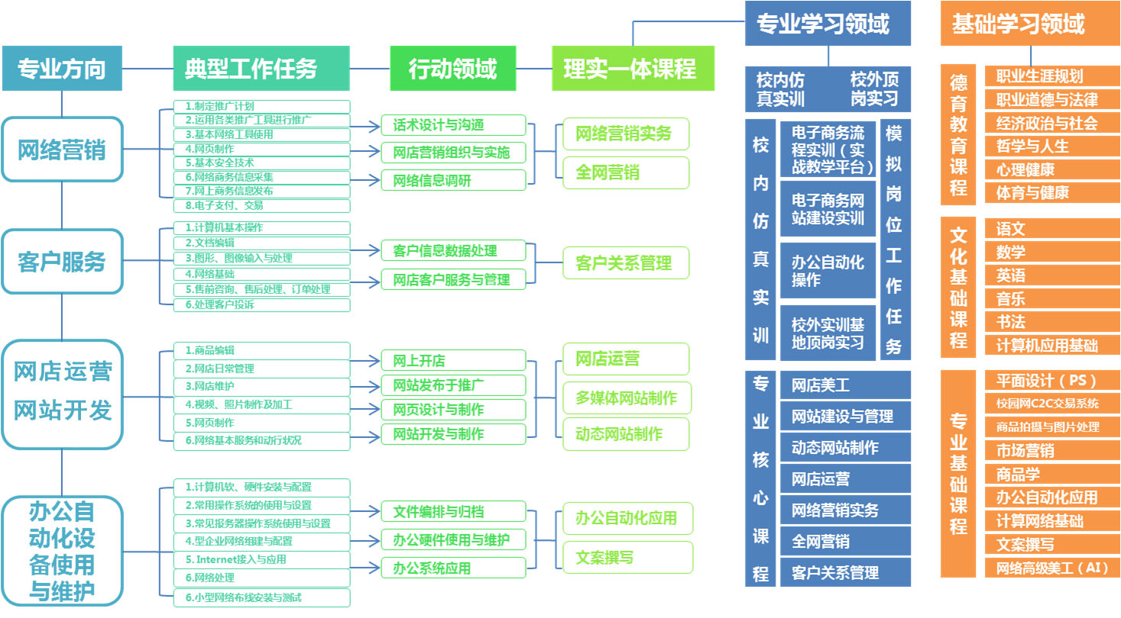
图2 电子商务专业课程体系架构
2.以赛促建，建立了电商创业工作室，成功运营线上的厦蛋商城淘宝店，线下的校园O2O体验馆
电子商务竞赛团队除了参加各类技能竞赛外，还成立了专门的电商创业工作室，按企业真实工作环境、真实岗位进行设置，配备完整的管理模式和制度进行运作，完成电商运营的一系列真实工作。
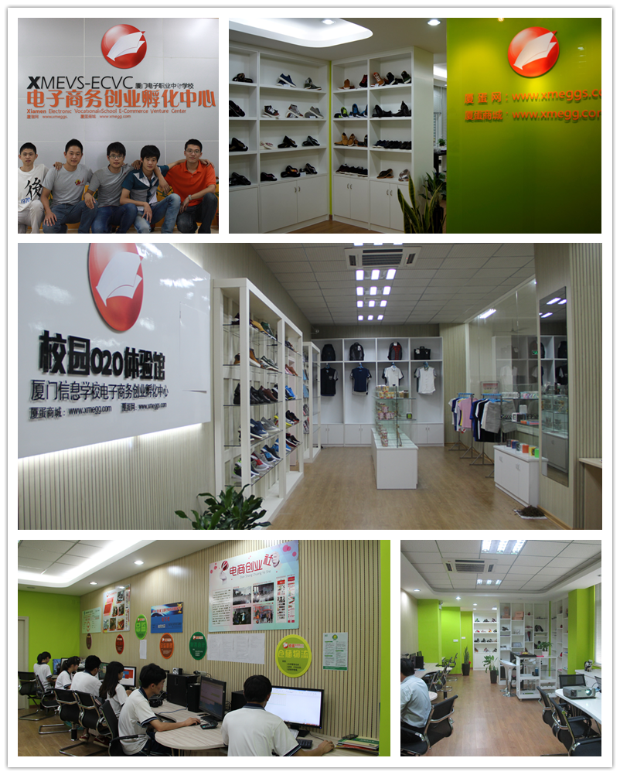
图3 电子商务专业创业孵化中心展示
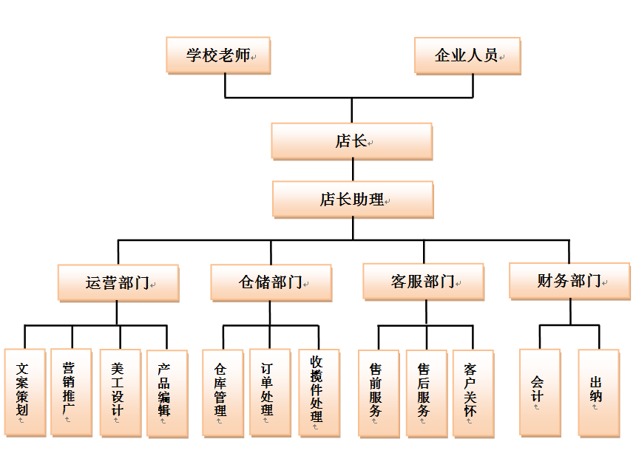
图4 电子商务专业创业孵化中心组织架构图
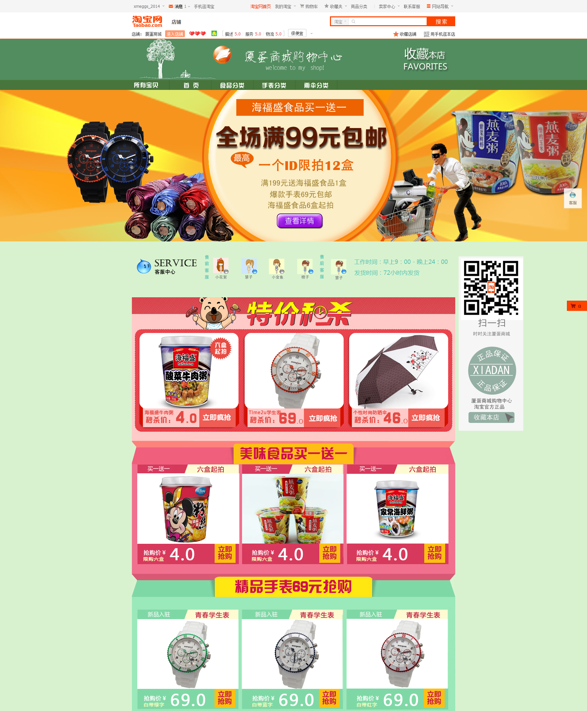
图5 厦蛋商城淘宝店
3.以赛促学，吸引了越来越多的学生加入到创业孵化中心和电商创业社中来学习电子商务运营技能，在全校范围内起到引领作用
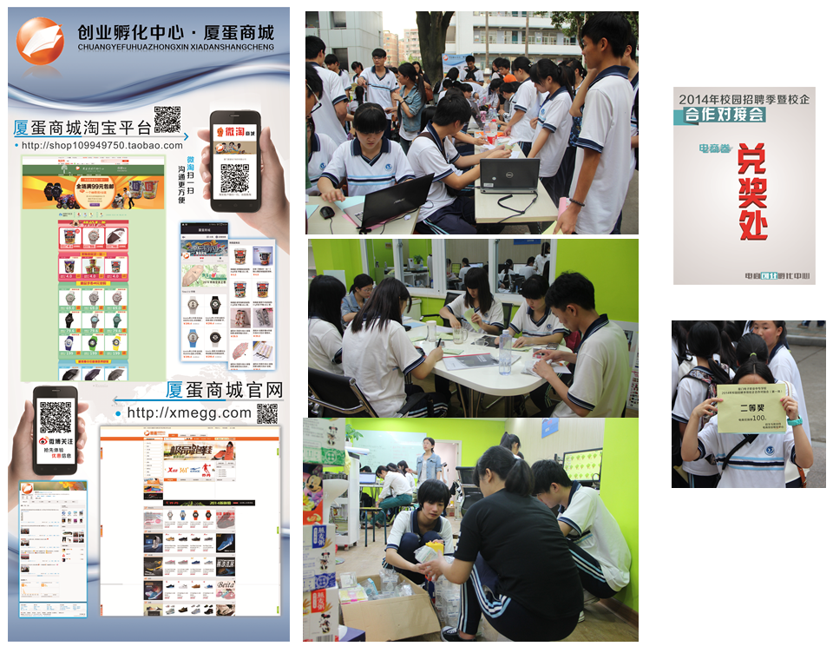
图6 电商专业学生助力校园招聘会
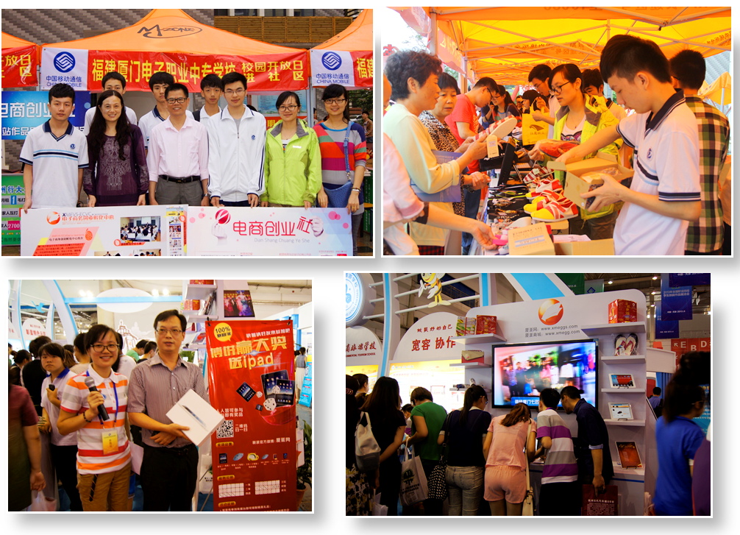
图7 电商创业社进社区服务，赴天津参加职业成果展
4.课赛融通，全面提升师生的电子商务技术能力，助力师生成长
除了参加的“博导前程杯” 全国电子商务运营技能竞赛之外，我校还积极组织学生参加其他类型的竞赛，在各项竞赛中获得的经验，学习到的技能为他们的成长就业打下了坚实的基础。2014年我校电子商务团队荣获全国职业技能竞赛电子商务技术赛项二等奖，充分体现了学生在操作方面的技能和对电子商务技能的整体把握能力；2015年我校电子商务团队连续获得厦门市职业技能竞赛电子商务技术赛项一等奖，福建省职业技能竞赛电子商务技术赛项一等奖，这些成绩与我们平时的课赛融通分不开，正是因为平时课堂中的一项项实战练习，让学生对电子商务技术有了全面的认识和充分的了解，再加上平台的全面实战功能，让学、练、赛紧密结合在一起。不仅锻炼了团队的协作能力，对于学生个人的成长也起到了很大的提升作用。2013年参加比赛的段丽同学在比赛中主要负责营销策划和实现模块，通过赛前的集训，她的文字功底和策划能力得到了很大的提高，实习期顺利进入电商企业从事文案编写和策划工作，并能独立运营一个微信公众号，体现出较强的实践能力；2013年参加比赛的柳伟程同学在比赛中主要负责美工设计模块，通过比赛的系统训练，他不仅掌握了店铺管理和店铺装修的各项技能，也锻炼了团队组建和团队管理的能力，比赛结束后负责我校电子商务创业孵化中心的团队创建和管理，经营孵化中心的淘宝店，并带领团队参加全国电子商务实战技能大赛获得特等奖；2014年参加比赛的叶燕同学毕业后顺利进入电商企业从事文案编辑、站外推广工作，这得益于她参加过的一系列的比赛，不仅锻炼了技能，更提高了团队协作的能力，工作不久后公司安排她转岗到客服部门，参与公司“双十一”期间的筹备和宣传工作，各项工作完成得非常出色。
五、改革体会与今后设想
我校的课赛融通改革还在摸索过程中，C实习平台在课堂教学中被广泛运用，但目前仍存在一些问题需要我们努力去解决，比如学生自主学习的积极性和能力有待加强，平台上提供了很多电子商务专业的技能辅导性课程给学生去进行自主学习，但我校学生基础相对较差，大部分学生不具备这方面的基础，碰到困难时容易退缩，教师在今后的教学中还要加强引导和辅导，加大平台的使用面和提高利用率，让学生能学到更多的技能，另一个问题就是教师自身的提升问题，要加大教师培养力度，让教师充分掌握并熟悉各平台的使用，才能更好的教好学生。
“博导前程杯”全国电子商务运营技能竞赛的系统与目前主流电商平台的操作相通，体现了行业、企业的最新职业技能要求，通过实践证明，大赛在我校电子商务专业课程教育教学改革过程中起到引领和促进作用。我校将在今后的专业发展路途中将继续积极探索教育创新改革方法，借助C实习平台，加快推进教学改革，不断完善电子商务运营技能竞赛的各项训练工作，全面提高电子商务专业人才的培养水平和质量。

